UNIVERSIDAD CATÓLICA SEDES SAPIENTIAE
FACULTAD DE INGENIERÍA

"AÑO DE LA ESPERANZA Y EL FORTALEZIMIENTO DE LA DEMOCRACIA"
NOMBRES Y APELLIDOS:
- Bella Scarleth Huamán Salazar
- Neyser tapia Díaz
- Maryori Cecilia Pulce Melendez
INFORME:
Informe de Sachas Café – Sistema de Gestión
DOCENTE:
Sánchez Calderón Yanina
ÁREA:
Algoritmos y Estructura de Datos
CARRERA: Ingeniería de sistemas.

1. Introducción 3
2. Problemática 3
3. OBJETIVOS 4
Objetivo General 4
Objetivos Específicos 4
4. Marco Teórico 5
4.1. Cola (Queue – FIFO) 5
4.2. Pila (Stack – LIFO) 5
4.3. Lista Doblemente Enlazada 5
4.4. Árbol AVL 5
4.5. Grafo (Matriz de Adyacencia) 5
5. Metodología 6
6. Desarrollo E Implementación 7
6.1. Módulo Menú – Árbol AVL 7
6.2. Módulo Pedidos – Cola, Pila y Lista Doble 8
6.3. Módulo Caja – Punto de Venta 9
6.4. Módulo Clientes – Grafo de Recomendaciones 10
7. Resultados 11
8. Conclusiones 12
Referencias 13

1. Introducción
El presente informe describe el desarrollo del sistema Sachas Café, una aplicación de escritorio diseñada para optimizar la gestión de una cafetería. El proyecto fue desarrollado bajo el paradigma MVC + DAO, utilizando Python, CustomTkinter y SQLite, e implementa desde cero las principales estructuras de datos estudiadas en el curso: Cola, Pila, Lista Doblemente Enlazada, Árbol AVL y Grafo.
El sistema aborda problemas reales como la gestión manual de pedidos, la falta de control de caja, la ausencia de un catálogo organizado y la nula fidelización de clientes, ofreciendo soluciones prácticas con fundamentos teóricos sólidos.

2. Problemática
La cafetería Sachas enfrenta múltiples dificultades operativas:
- Gestión manual de pedidos en papel, sin trazabilidad ni control de tiempos.
- Catálogo desorganizado, sin búsqueda ni filtros eficientes.
- Nula fidelización de clientes, sin registro ni sistema de puntos.
- Ausencia de recomendaciones basadas en el historial de compras.
- Control de caja deficiente, sin resúmenes diarios ni historial de ventas.
- Procesos sin automatizar, como colas de espera o deshacer acciones.
Estos problemas motivaron el desarrollo de un sistema integrado que aplica estructuras de datos para resolver cada uno de ellos de manera eficiente.

3. OBJETIVOS

Objetivo General
Implementar un sistema de gestión para la cafetería Sachas que automatice los procesos clave utilizando estructuras de datos no lineales y lineales, mejorando la eficiencia operativa y la experiencia del cliente.

Objetivos Específicos
- Desarrollar un CRUD de productos con búsqueda rápida mediante un Árbol AVL.
- Gestionar pedidos con cola FIFO, lista doblemente enlazada y pila para deshacer.
- Implementar un punto de venta con acumulación de puntos y resumen diario.
- Construir un grafo de recomendaciones basado en productos comprados juntos.
- Aplicar los conceptos de MVC, DAO y patrones de diseño en Python.

4. Marco Teórico

4.1. Cola (Queue – FIFO)
Estructura lineal donde el primer elemento en entrar es el primero en salir. Se utiliza para gestionar el flujo de pedidos en orden de llegada.

4.2. Pila (Stack – LIFO)
Estructura donde el último elemento en entrar es el primero en salir. Se emplea para implementar la funcionalidad Deshacer.

4.3. Lista Doblemente Enlazada
Permite recorridos bidireccionales y eliminación eficiente de nodos intermedios. Se usa para manejar pedidos en preparación.

4.4. Árbol AVL
Árbol binario de búsqueda auto-balanceado que garantiza operaciones de búsqueda, inserción y eliminación en O(log n). Se utiliza para el catálogo de productos.

4.5. Grafo (Matriz de Adyacencia)
Estructura no lineal que modela relaciones entre productos. Se emplea para generar recomendaciones mediante BFS y DFS.

5. Metodología
El sistema sigue la arquitectura MVC (Modelo-Vista-Controlador) y utiliza DAO (Data Access Object) para la persistencia de datos.
- Lenguaje: Python 3
- Interfaz gráfica: CustomTkinter (tema oscuro)
- Base de datos: SQLite
- Dependencias: Pillow, matplotlib (solo para gráficos)
La estructura de directorios organiza el código en capas: model/, view/, controller/, structures/, database/ y assets/.

6. Desarrollo E Implementación

6.1. Módulo Menú – Árbol AVL
- CRUD de productos con búsqueda por nombre y filtro por categoría.
- Árbol AVL con visualización gráfica y recorridos (inorden, preorden, postorden).
- Fragmento de código:
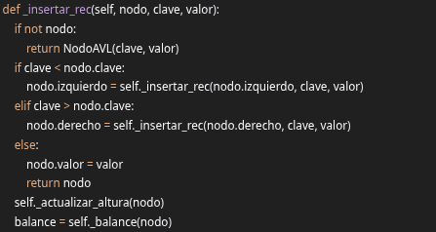
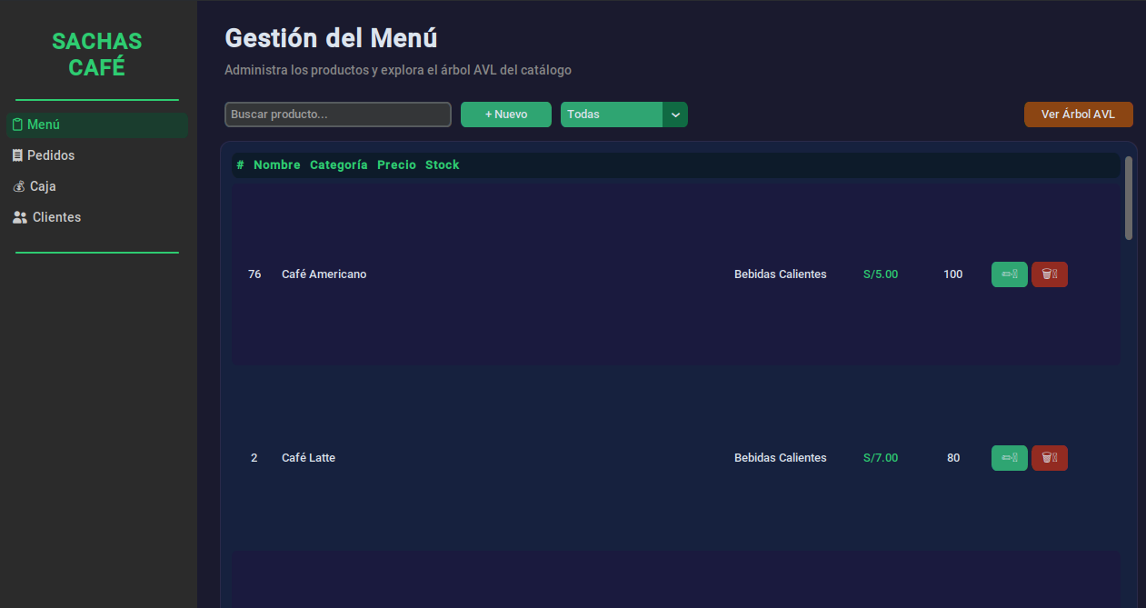
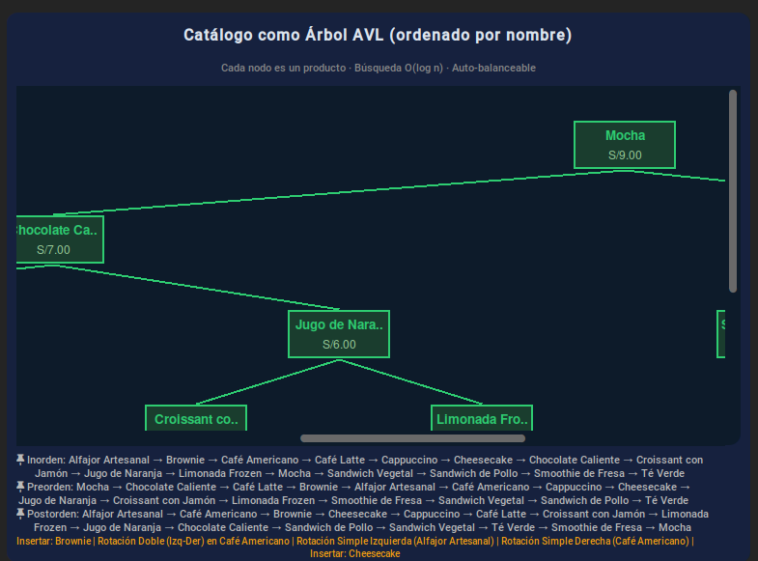

6.2. Módulo Pedidos – Cola, Pila y Lista Doble
- Creación de pedidos con selección de cliente, productos y cantidades.
- Cola FIFO para pedidos en espera.
- Lista doblemente enlazada para pedidos en preparación con temporizador.
- Pila LIFO para deshacer acciones.
- Fragmento de código (Cola):
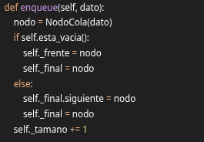

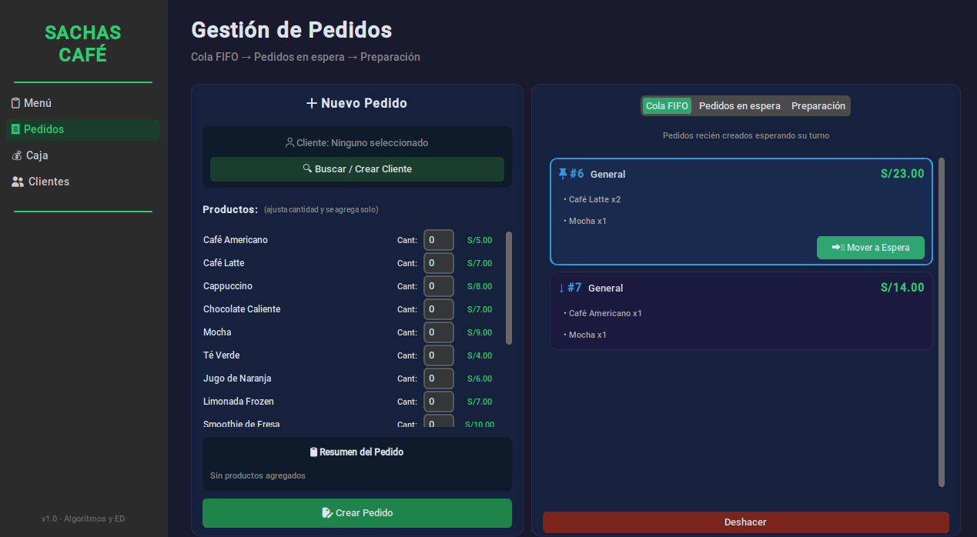

6.3. Módulo Caja – Punto de Venta
- Lista de pedidos listos para cobrar (resaltados en verde).
- Cobro con acumulación de puntos (1 punto por sol).
- Resumen del día: total de ventas y cantidad de transacciones.
- Historial de últimas 10 ventas.
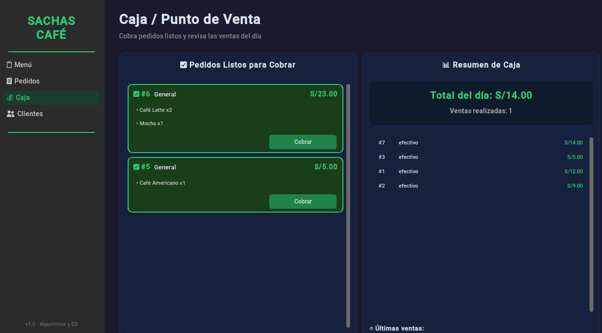

6.4. Módulo Clientes – Grafo de Recomendaciones
- CRUD de clientes con búsqueda por nombre o teléfono.
- Ranking "Cliente Estrella" con medallas.
- Grafo no dirigido basado en productos comprados juntos.
- Matriz de adyacencia, recorridos BFS y DFS, verificación de Euleriano y Hamiltoniano.
- Fragmento de código (Grafo):
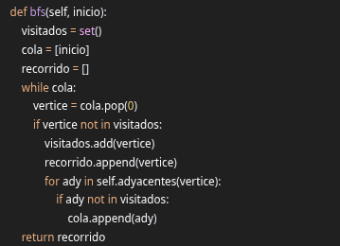
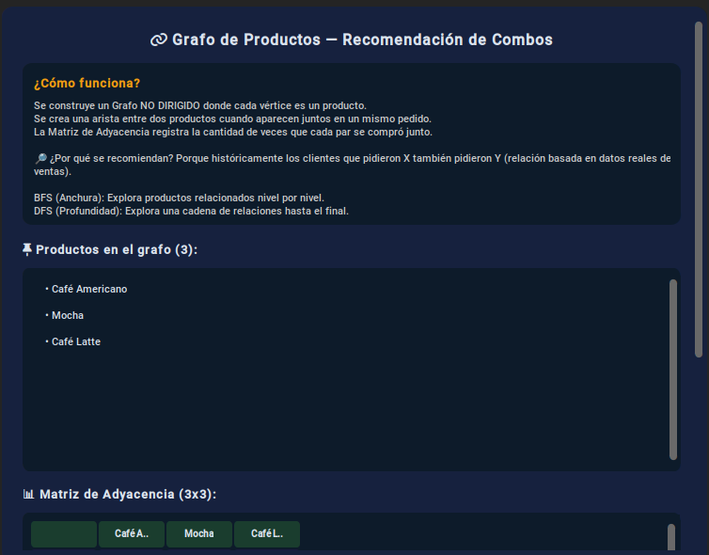

7. Resultados
El sistema logró:
- Reducir el tiempo de búsqueda de productos gracias al Árbol AVL.
- Automatizar el flujo de pedidos con colas y estados claros.
- Permitir deshacer acciones con la pila, mejorando la experiencia del usuario.
- Generar recomendaciones basadas en el historial de compras.
- Controlar las ventas diarias con resúmenes automáticos.
- Fidelizar clientes con un sistema de puntos y ranking.

8. Conclusiones
- Se logró implementar un sistema funcional y escalable que integra todas las estructuras de datos del curso.
- El Árbol AVL demostró ser eficiente para búsquedas rápidas en el catálogo.
- La cola FIFO y la lista doblemente enlazada permitieron gestionar el flujo de pedidos de manera ordenada.
- La pila facilitó la reversión de acciones, mejorando la usabilidad.
- El grafo ofreció una base sólida para recomendaciones personalizadas.
- La arquitectura MVC + DAO permitió mantener un código limpio, modular y fácil de mantener.

Referencias
Cormen, T. H., Leiserson, C. E., Rivest, R. L., & Stein, C. (2009). Introduction to Algorithms. MIT Press.
Weiss, M. A. (2014). Data Structures and Algorithm Analysis in Java. Pearson.
Documentación oficial de Python. (2024). Python 3.12.0 Documentation.
Documentación de CustomTkinter. (2024). CustomTkinter - Documentation.

